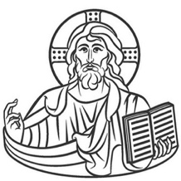
Ufficio per la Catechesi
della Diocesi di Como

Incontri per i
genitori

IN ATTESA DI GESÙ CHE VIENE
… CON LA CORONA DI AVVENTO
Per il calendario dell’Avvento

- Decreto
- Terra (Base)
- Nazaret
- Strada che sale
- Betlemme
- Censimento
- Albergo
- Prati/Campi
- Grotta
- Mangiatoia
- Fasce
- Cielo di notte
- Pastori che vegliano
- Gregge
- Angelo che appare
- Annuncio dell’angelo (vignetta)
- Moltitudine di angeli
- Gloria a Dio... (scritta)
- Pastori che vanno
- Frase dei pastori (vignetta)
- La Stella (luce)
- Giuseppe
- Maria
- Gesù Bambino

